Till läraren om bladen
Skrivkurs: sagoboken · åk 1–⁠6
Frågekorten i fyra steg
På bladet står de två frågekorten i fyra steg. Paret har Kamratens frågor framför sig när de berättar och skriver sagan, och Läsarens frågor när de lyssnar på ett annat par.
Till läraren: Skriv ut ett blad per par och klipp isär korten. I delen Läsarna lyssnar svarar gruppen på två av Läsarens frågor: var det blev mest spännande och om de undrade något. När en saga är klar svarar lyssnarparet på hela kortet, och i pass 22 frågar paret barnet med det. Lyssnarparet sätter ett frågetecken med blyerts där de undrade.
Frågekorten i sex steg
På bladet står de två frågekorten i sex steg. Paret har Kamratens frågor framför sig när de berättar och skriver sagan, och Läsarens frågor när de lyssnar på ett annat par.
Till läraren: Skriv ut ett blad per par och klipp isär korten. I delen Läsarna lyssnar svarar gruppen på två av Läsarens frågor: var det blev mest spännande och om de undrade något. När en saga är klar svarar lyssnarparet på hela kortet, och i pass 22 frågar paret barnet med det. Lyssnarparet sätter ett frågetecken med blyerts där de undrade, och på dator skriver de en kommentar.
Rollkorten
Rollkorten ligger framför paret när de skriver, och efter varje mening byter paret kort.
Till läraren: Skriv ut den första sidan till varje par och den andra sidan till en trio, och klipp isär korten. Paren får korten i pass 7 och har dem på bordet i varje skrivpass. I en trio får den tredje eleven rollkortet Utbyggaren, och korten går runt efter varje mening.
Det här tar vi med oss
Vid varje drag står gruppens namn på det och gruppens mening. Efter varje saga skriver paret nederst vad de tar med sig till nästa.
Till läraren: Efter pass 12 skriver du gruppens meningar, namnen på dragen och gruppens rad på bladet Det här tar vi med oss. Sedan kopierar du det till varje par. I fyra steg fyller ni i draget Sakta ner på bladet Det här tar vi med oss i pass 20 med meningen ur din saga. Paret skriver sin rad i början av passet efter en saga och läser den i delen Där vi slutade.
Sagobokens omslag
Det här är bokens framsida, och gruppen gör den tillsammans i pass 28.
Till läraren: Kopiera omslaget på tjockt papper. Skriv elevernas namn vid Sagor av, eller låt varje elev skriva sitt förnamn där.
Bokens sida
Det här är en sida i sagoboken. Den har en ruta att rita i och rader där paret skriver sagan rent.
Till läraren: Paret får en sida för varje station. I sex steg får paret en sida till om en station blir lång. På sagans första sida skriver paret den första bokstaven stort i den lilla rutan bredvid de två första raderna. På de andra sidorna skriver de sidans nummer där. Från pass 24 ritar paret bilderna i rutan Rita.
Författarna
Det här är sidan om författarna, och den står sist i boken. Paret ritar sig själva och skriver sina namn, sin klass och det bästa med sagan.
Till läraren: Två par delar på varje sida, så ett blad räcker till två par. Paren fyller i sidan i pass 27.
Bilderna på bladen: Fluent Emoji, © Microsoft Corporation, MIT-licens.
© Niclas Fohlin. Ur Skrivkurs: sagoboken, https://niclasfohlin.se/stodundervisning/skrivkurs-sagoboken.

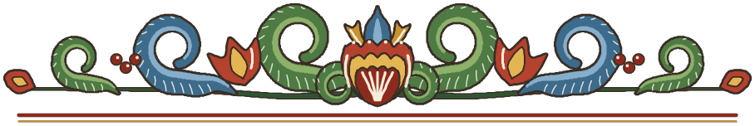
Kamratens frågor i fyra steg
 Hjälten: Vad vill hjälten mest av allt? Varför?
 Problemet: Vad gör hjälten först? Varför går det inte?
 Lösningen: Vad har hjälten med sig, eller vad kan hen?
 Landningen: Hur känns det för hjälten nu?
• Nu byter vi, och jag berättar.
Läsarens frågor i fyra steg
Vem är hjälten, och vad vill hen?
Vad står i vägen för det hen vill?
• Var blev det mest spännande? Peka i sagan.
Vem löste problemet?
Fick hjälten det hen ville?
• Undrade ni något? Sätt ett frågetecken där.
• Säg tack till författarna.

